Бюджетное учреждение социального обслуживания Ивановской области
«Палехский комплексный центр социального обслуживания населения»

Пешеходная экскурсия «Прогулка с юным гидом»

Автор тура – Ушанова Татьяна Викторовна

Вид социального туризма – культурно – познавательный туризм

Место проведения – исторический центр поселка Палех Ивановской области

Маршрут тура (основные объекты) – исторический центр Палеха, Терем Жар – птицы в Доме ремесел, Крестовоздвиженский храм, литературный сквер, часовня Александра Невского, мемориальный сквер.

Продолжительность тура – 1,5 часа

Целевая аудитория – школьники, пенсионеры, граждане с ограниченными возможностями здоровья, семьи с детьми

Краткое описание социального тура: Палех – удивительное место на земле. Благодатный край для вдохновений, источник ярких незабываемых впечатлений. Пешеходная прогулка по Палеху знакомит туристов с селом – академией, в котором жили и живут настоящие художники и известные на весь мир мастера лаковой миниатюры. В ходе экскурсии вы посетите пятиглавый Крестовоздвиженский храм, расписанный палехскими мастерами, побываете в тереме Жар – птицы, познакомитесь с палехскими народными промыслами и прогуляетесь в литературном и мемориальном скверах Палеха.

Особенности организации и проведения социального тура: Социальный тур носит круглогодичный характер. Состоит из нескольких этапов, составляющих единую пешеходную экскурсию.
Посещение музеев (платное), обед по желанию участников туристической группы. Количество участников тура не более 10 человек.

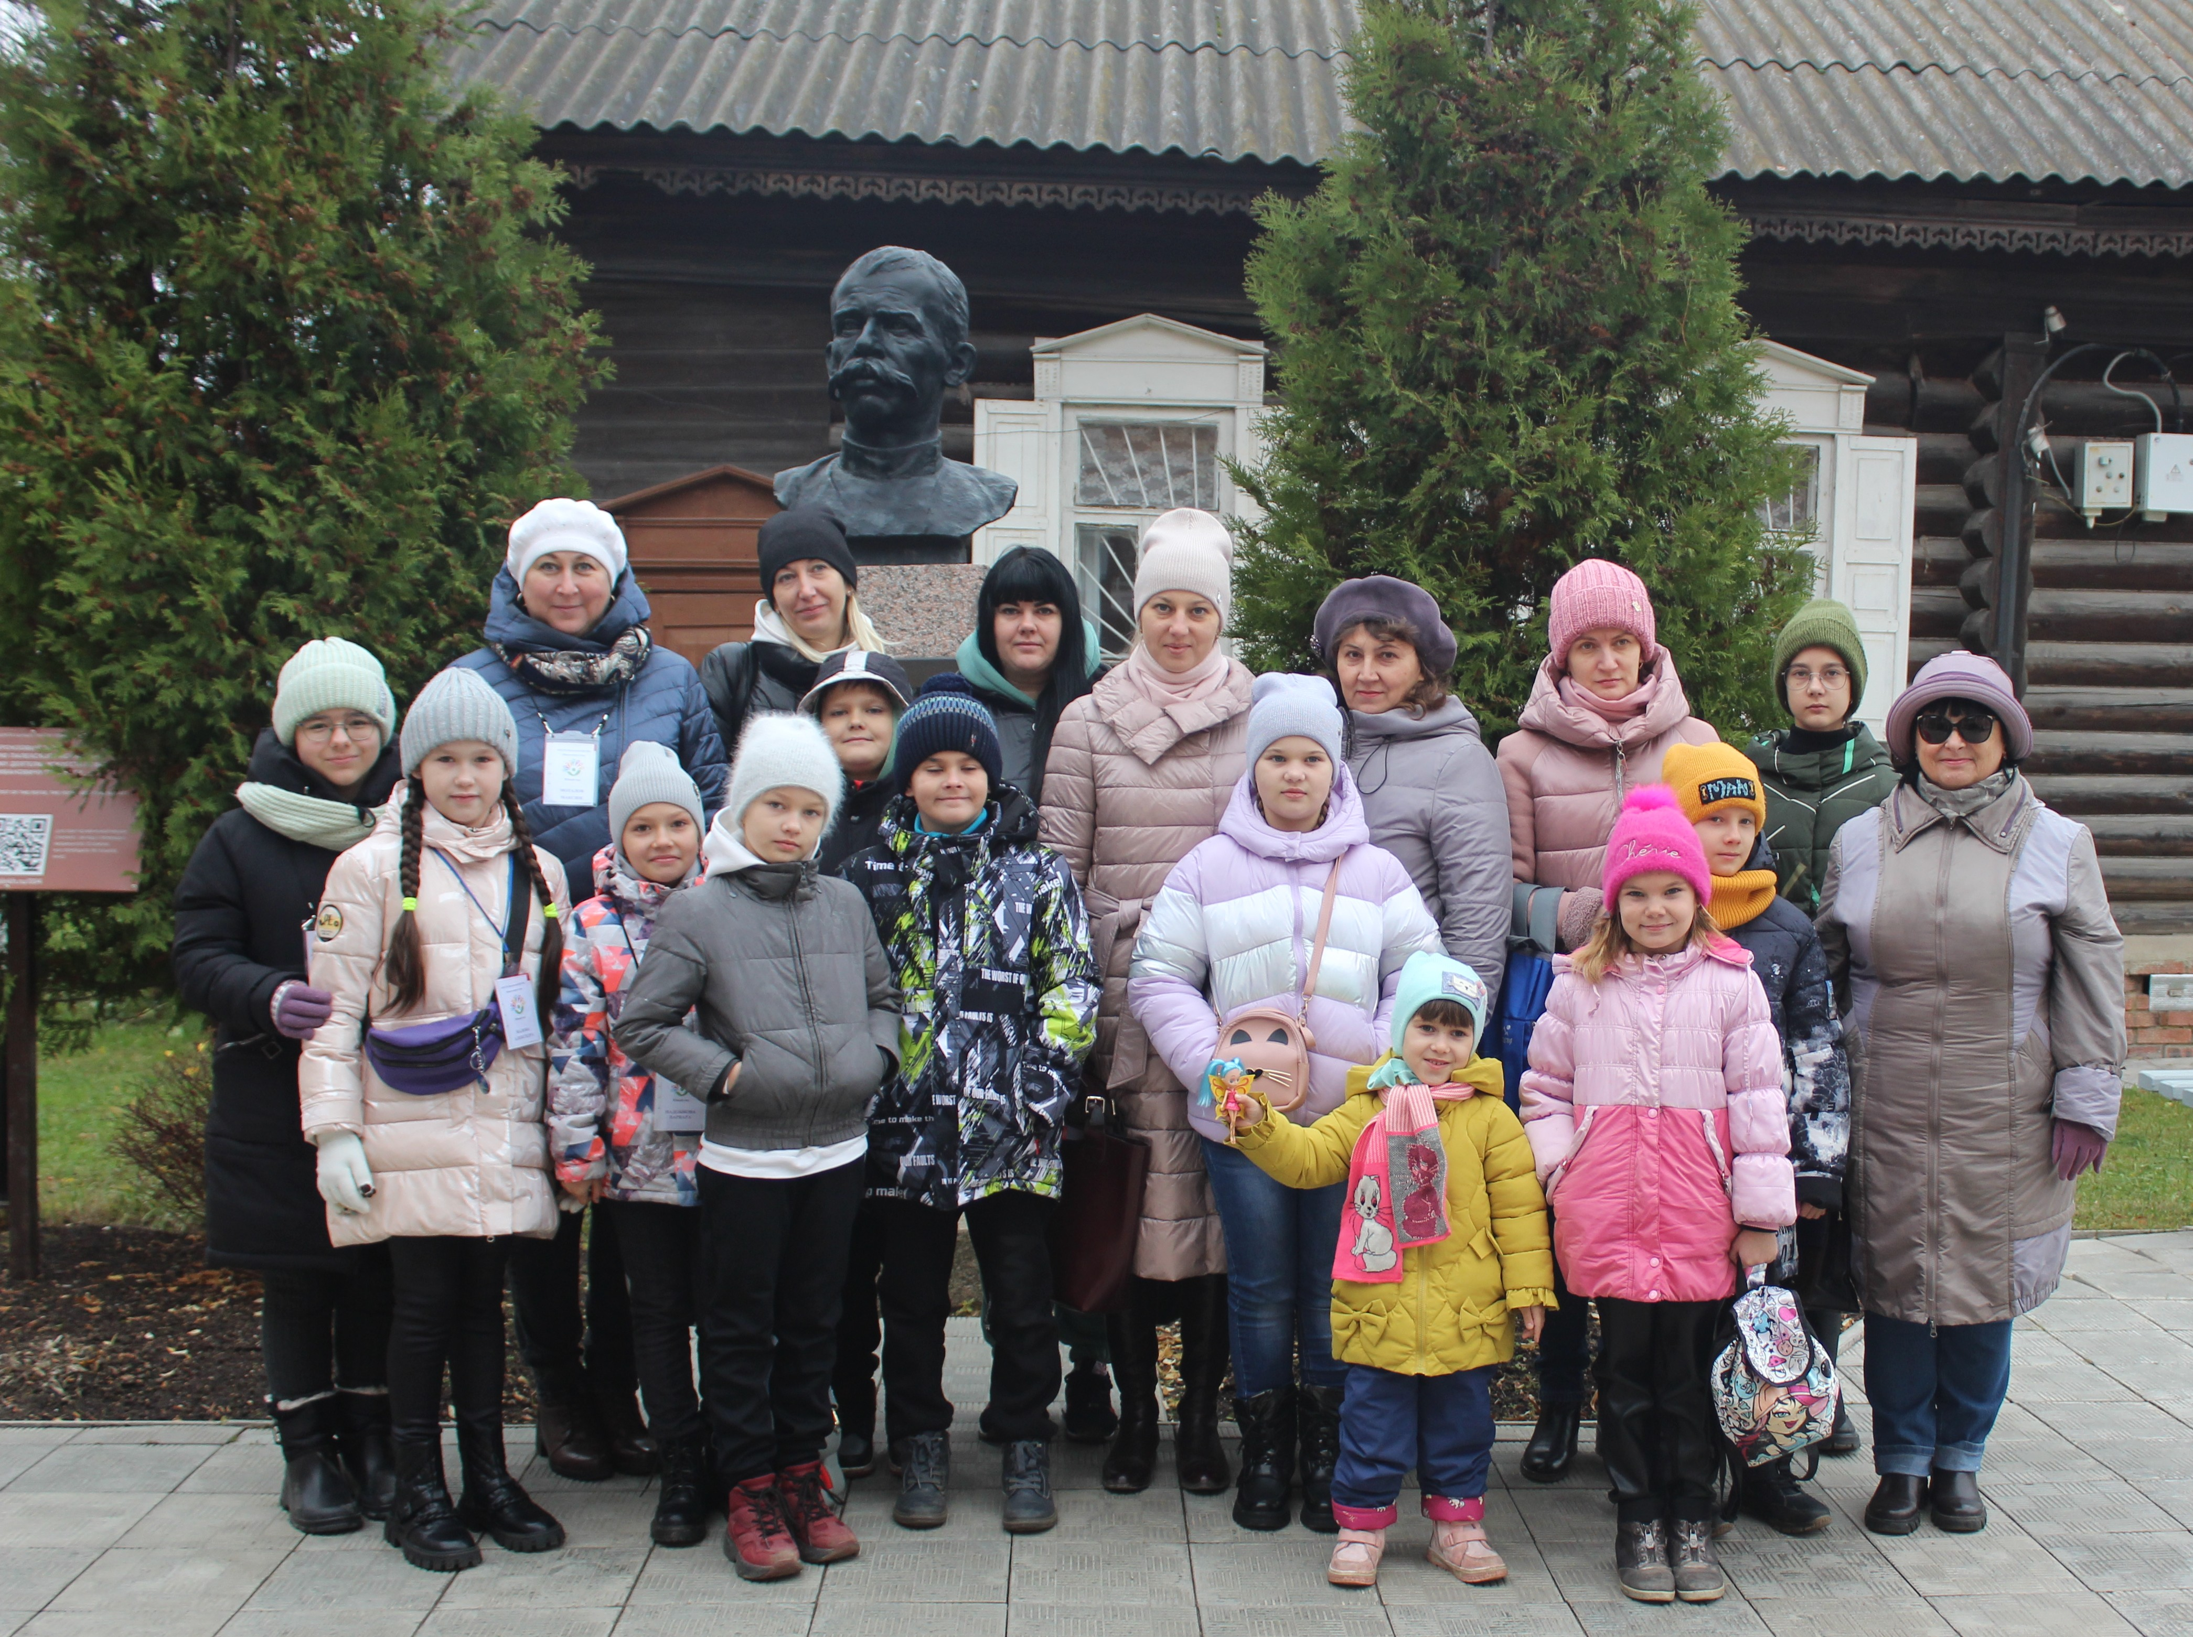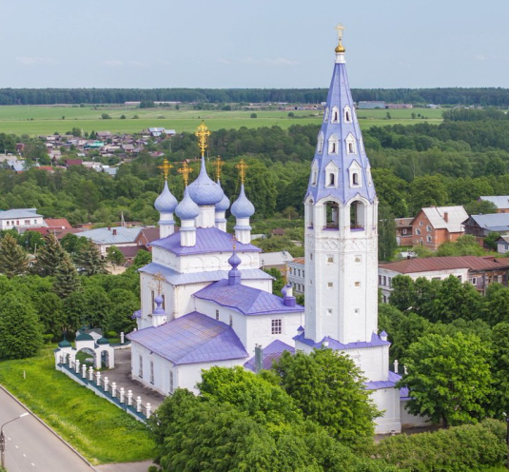

Адрес учреждения:
155620, Ивановская область, п. Палех улица Корина, дом 7А.
Контактный телефон для записи на тур: 8(49334)2-18-08
Ответственный за организацию социального тура: Ушанова Татьяна Викторовна

